1. Познач органи чуття людини.

Шкіра Очі  Серце

 Вуха  Ніс  Язик

1. Познач овочеві рослини.

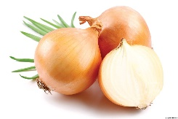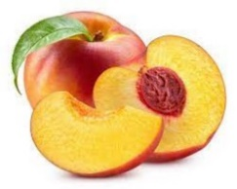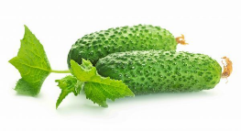

1. Познач, що входить до тваринного світу України:

Комахи Дерева Звірі

Комахи

Риби Птахи Кущі

1. Встанови відповідність.



Якщо людина погано У разі виникнення Щоб викликати

почувається, слід викликати пожежі, телефонуйте поліцію,

швидку медичну за номером… наберіть ….

допомогу за номером …

**101**

**102**

**103**

1. Розподіли символи України. Обери відповідні букви. Заповни таблицю.

|  |  |
| --- | --- |
| Народні символи |  |
| Державні символи |  |

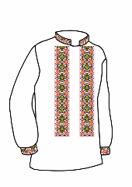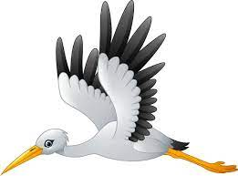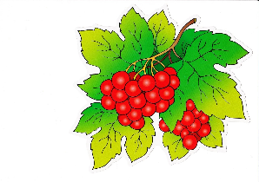 

Д

Г

В

Б

А

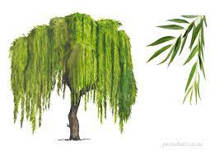

Є

Д

Ґ

1. Встанови послідовність подій та постав відповідні цифри.

